2024年天津仁爱学院高职升本科
专业考试报名、确认缴费操作流程说明
一、报名操作流程
1. 报名注册
请考生于2023年12月15日上午9点—12月20日下午16：00点登录报名系统 https://jw.tjrac.edu.cn/zsb，点击“注册”按钮后进入报名登录界面，先请仔细阅读报考须知，然后关闭报考须知窗口，用手机号作为注册账号进行注册，请牢记用户名和密码（建议截图照片留存）。
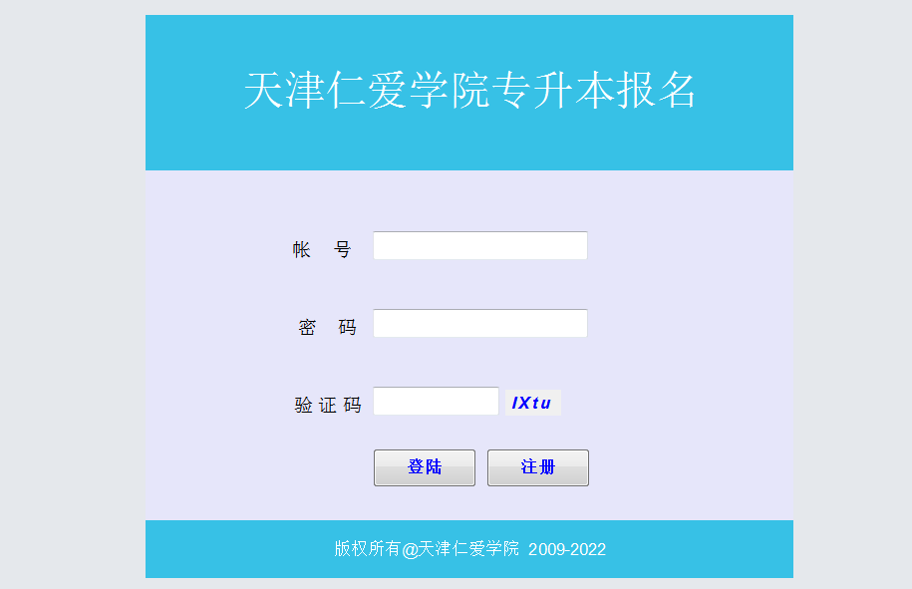
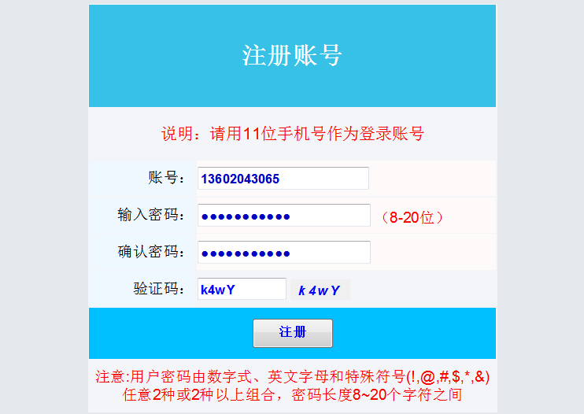

2. 填报专业
进入报名信息界面后，考生请填写本人的正确身份证号，报名系统会根据身份证号，自动提取考生在考试院官网高职升本科报名时，填写的考生号、姓名、名族、性别、科类和报考专业等信息，请仔细核对每一项。考生须仔细认真填写参加考试情况和所学专业（高职所学专业），所学专业要与本人学信网认证材料一致。填写好后请点击提交信息。
温情提示：“考生号”将用于考务费缴费登录（建议截图照片留存）。
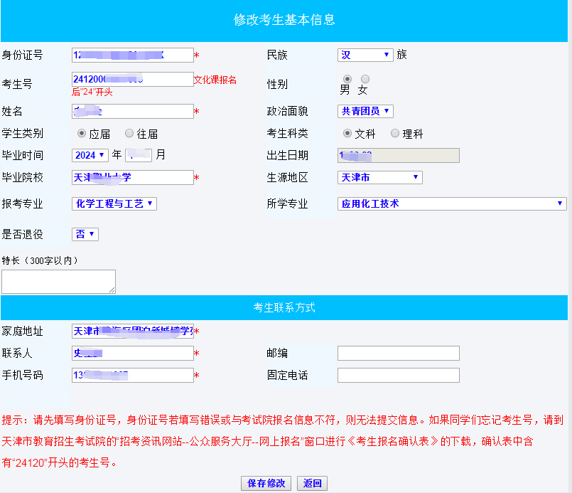
3.提交审核材料
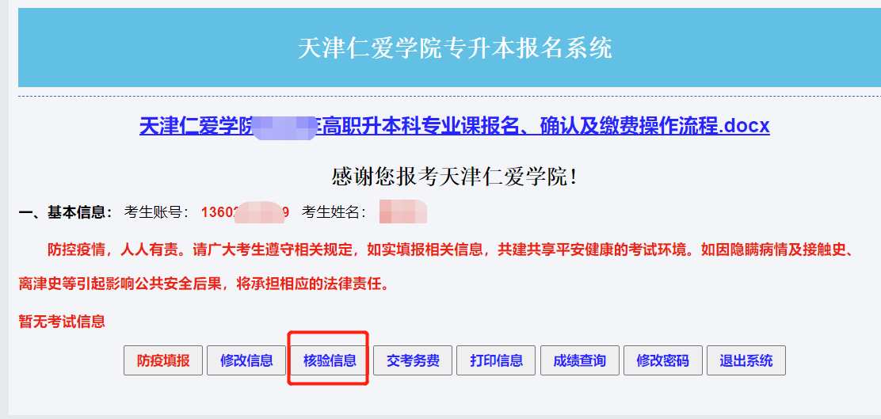
点击核验信息按钮提交材料，应届生需要提交学籍在线认证报告，往届生需要提交学历证书电子注册备案表（认证样表及操作流程详见附件），退役士兵提交退出现役证。提交的图片大小限制为2M，格式仅支持jpg，每上传一个材料后，点击上传按钮。
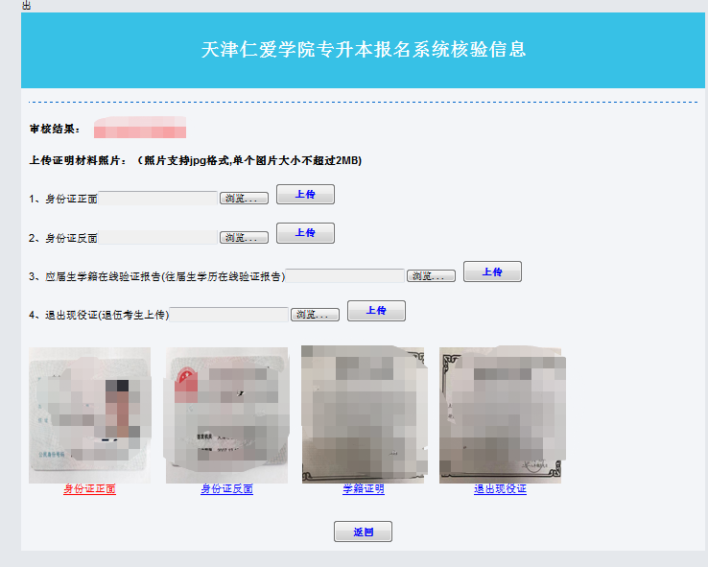
4.修改密码
报名成功后建议考生如需修改密码，请点击修改密码按钮，进入修改页面对密码进行修改，修改完成后请妥善保管密码。

二、智慧财务平台高职升本科考试考务费缴费流程
各位同学：
根据学校工作安排，2024年天津仁爱学院高职升本科考试考务费线上缴费时间为：2023年12月25日-27日下午16：00，请及时完成缴费，逾期未完成缴费的同学视为自动放弃考试，不再开放缴费通道。
第1步：关注微信公众号
打开微信，扫一扫下方二维码或搜索，关注“天津仁爱学院财务处”微信公众号。点击菜单栏“办业务--智慧财务”进入。
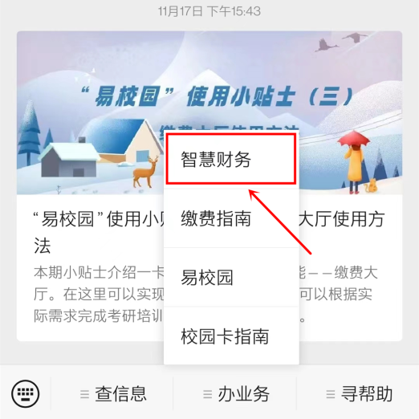
第2步：用户绑定
首次进入请选择“快速缴费”进行绑定，学号项填写以“24120……”开头的14位考生号，身份证号末位为“X”的以大写字母“X”表示。登录成功后，会显示“当前欠费金额”。
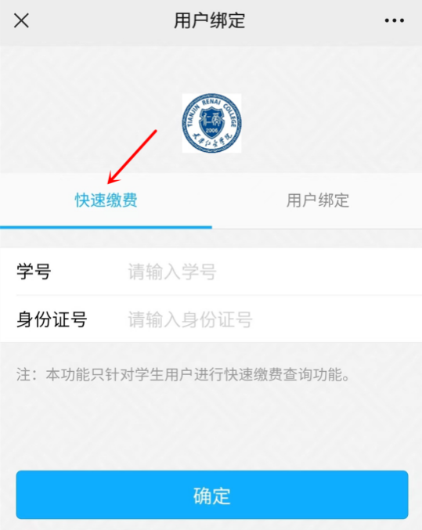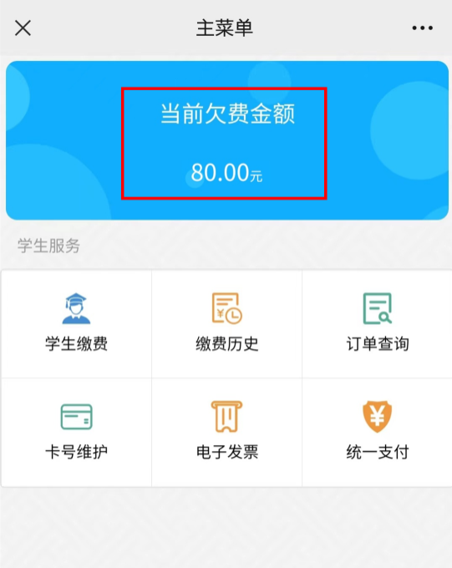
第3步：缴费
点击“学生缴费”，可查看到应缴的费用明细，缴费金额确认无误后，点击“支付”。
系统会跳转到“确认订单”界面，个人信息核对无误后，请勾选“我已确认身份信息”，点击“立即支付”，按照系统提示选择“支付方式”，并输入“支付密码”完成缴费。
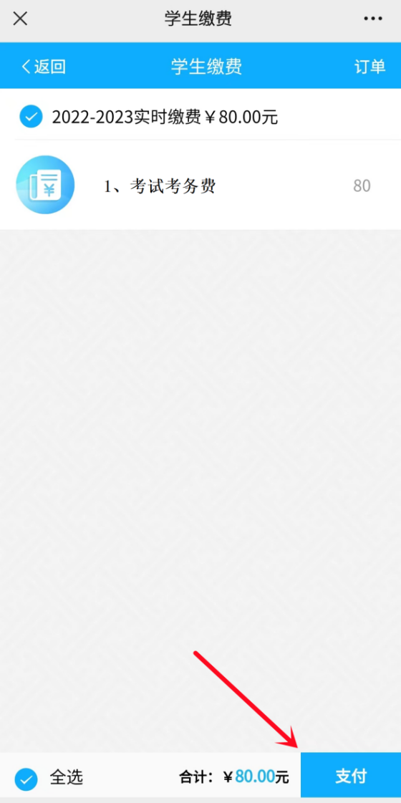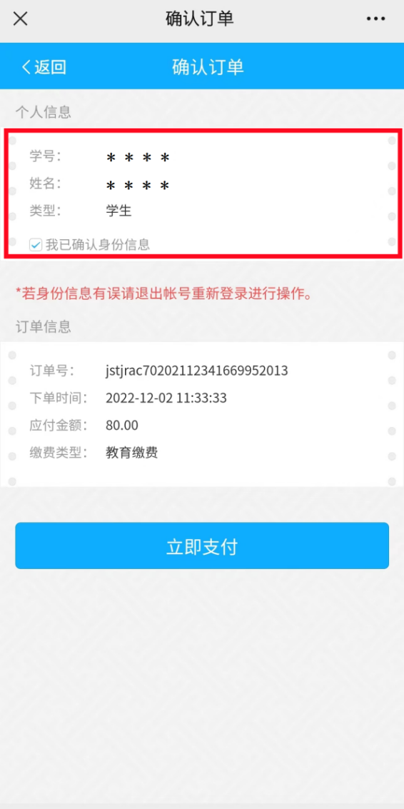
温情提示：
1、系统界面打不开，通常是因为手机网络不好所致，请尝试关闭wifi使用移动数据或更换手机重新访问。
2、没有“支付”按钮通常是微信字体过大显示不全所致，请缩小微信字体重新打开。操作步骤为：在微信中点击“我—设置—通用—字体大小”，将字体缩小到标准或最小。

第4步：查询（请一定查询缴费结果，以免影响后续考试）
缴费完成后，返回主界面可以看到“当前欠费金额0.00元”，并且点击“订单查询”确实有本次缴费明细，表示已经缴费成功。
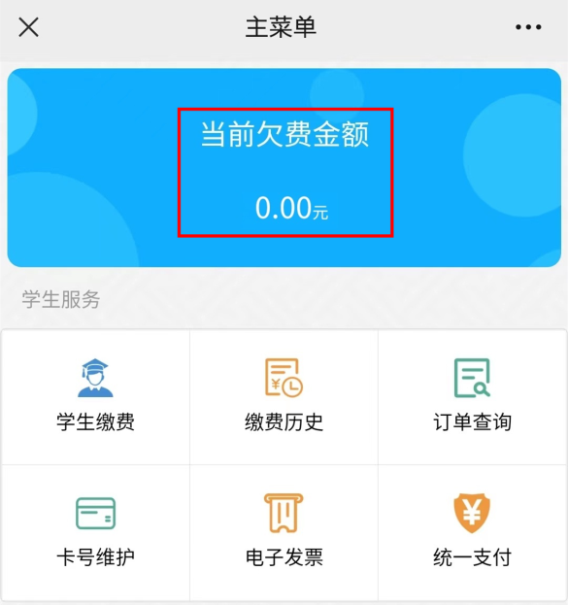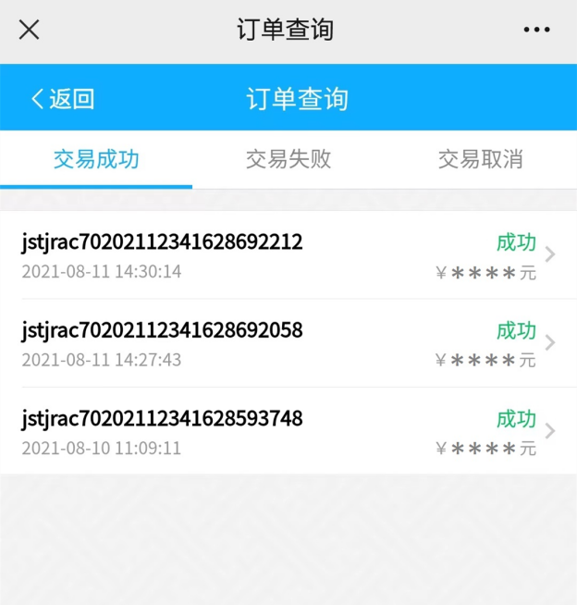

温馨提示：请考生一定仔细查询缴费结果，避免发生因未缴费成功影响后续考试的情况。

